有机化合物基础
使用建议
该单元从属于普通高中化学课程标准（2017年版2020修订）必修课程五个主题的主题4：简单的有机化合物及其应用。有机化学虽具有一定的独立性，但仍与其他主题密切相关，比如有机物的结构及性质反应是主题3（物质结构基础与化学反应规律）的应用和延伸，有机合成和转化在生产、生活中的应用更是主题5（化学与社会发展）的生动素材，而有机物的制备、提纯、分离则是主题1（化学科学与实验探究）的真实而又有意义的情境，有助于考生形成牢固的实验条件控制、绿色化学等实验理念。复习教学中，不仅要突出简单有机化合物的结构、性质及应用，建构有机化合物的认识框架，形成基于官能团进行推理和应用的关键能力，同时也要强化与其他单元的联系和贯通，在必备知识的整合过程中提升分析问题和解决问题的能力。
该单元属于有机化学基础的必考部分，可看作是单元十二的“低版本”，复习教学时要把握合理的深广度，比如苯的复习重点侧重其碳原子成键特点以及同系物、同分异构体的理解和辨识；由于乙烯、乙醇和乙酸的典型性，则需要比较全面系统的进行学习，从组成结构、到性质和应用，从官能团到主要的反应类型，从合成到物质之间的转化；基本营养物质，则突出了解它们在生活生产领域中的应用：化石燃料，需要重点了解石油的分馏（包括减压分馏原理）、重油裂化裂解的目的以及煤的干馏原理及产物，感悟化学对社会发展的促进作用，提升学生的科学态度与社会责任素养。
综合上述，本单元复习时既要强化对常见有机物结构与性质的记忆和理解，同时又要熟练掌握利用有机反应规律对有机物性质和结构进行分析推理的方法。
课时安排 4课时
考查目标
课程标准要求 | 核心素养
内容要求 | 核心素养
4.1 有机化合物的结构特点  知道有机化合物分子是有空间结构的，以甲烷、乙烯、乙炔、苯为例认识碳原子的成键特点，以乙烯、乙醇、乙酸、乙酸乙酯为例认识有机化合物中的官能团。知道有机化合物存在同分异构现象。  4.2 典型有机化合物的性质  认识乙烯、乙醇、乙酸的结构及其主要性质与应用；结合典型实例认识官能团与性质的关系，知道氧化、加成、取代、聚合等有机反应类型。知道有机化合物之间在一定条件 | 宏观辨识与微观探析  学生建立起有机物结构的基本认识：碳四价原则、四种成键类型、成键原子可以是碳原子间、碳氢原子间以及碳杂原子间，碳骨架可以是链状也可以是环状，另外，认识到分子是有立体结构的。  证据推理与模型认知

下是可以转化的。  4.3 有机化学研究的价值知道合成新物质是有机化学研究价值的重要体现。结合实例认识高分子、油脂、糖类、蛋白质等有机化合物在生产、生活中的重要应用。  4.4 学生必做实验，如乙醇、乙酸的主要性质 |  | 以典型代表物的具体反应为载体，通过类比迁移认识一类有机物的性质，并学会分析复杂有机物分子中的官能团和化学键，预测可能的断键部位与相应的反应类型；  通过书写丁烷、乙醇的同分异构体，认识到同分异构体的常见类型和书写规律；通过加成、取代（包括酯化反应及酯的水解反应）、加成聚合、氧化还原反应类型的学习，认识到有机合成的关键是碳骨架的构建和官能团的转化。
三年真题考情 | 2021·河北·2、8、12  2021·全国甲·10  2021·全国乙·4  2021·湖北·3  2021·广东5  2021·湖南·4  2021·辽宁·6  2021·山东·2（C、D选项）7  2020·全国Ⅰ·8  2020·全国Ⅱ·10  2020·全国大纲卷·8  2020·山东·6  2019·全国Ⅰ·8  2019·全国Ⅱ·7  2019·全国Ⅲ·8
趋势预测 | 以真实的有机物合成生产或陌生有机物的结构式为情景，以选择题为形式，考查分子式书写、原子共线共面判断、有机反应的定性判断及定量分析、同分异构体种类数的判断以及官能团的引入、转化和性质表现等。
三年真题细目表（教师专用）
真题 | 涉分 | 核心知识点 |  | 关联知识点 | 学科素养
2021·河北·2 | 2 | 重要的烃及化石燃料的综合利用 | 烃的含氧衍生物 基本营养物质 | 有机纤维的类型 | 以生产、生活中的四种常见高分子材料为问题情境，考查学生的科学态度与社会责任意识。
2021·河 | 2 | 重要的烃 |  | 有机物的 | 以一种药物合成中间体

北·8 |  | 及化石燃料的综合利用 |  | 原子共面 | 为命题情景，考查宏观辨识与微观探析素养水平
2021·河北·12 | 4 |  | 烃的含氧衍生物 基本营养物质 | 官能团的性质 | 以番木鳖酸的结构简式为命题情景，通过理解与辨析、分析与预测，体现学生的证据推理与模型认知素养考查
2021·全国甲·10 | 6 | 重要的烃及化石燃料的综合利用 | 烃的含氧衍生物 基本营养物质 | 二烯烃 | 以简单有机物为试题情境，基于证据推理与模型认知的素养考查化学反应类型、有机物鉴别、物理性质及同分异构体书写。
2021·全国乙·4 | 6 |  | 烃的含氧衍生物 基本营养物质 | 同系物 | 以多官能团有机物为命题素材，在考查学生的信息处理及分析预测能力的同时，考查其证据推理与模型认知素养水平。
2021·湖北·3 | 3 |  | 烃的含氧衍生物 基本营养物质 | 键线式 | 以一种药物为问题情境，通过辨识其键线式考查不饱和度及分子式的书写、官能团的性质迁移能力，落实证据推理与模型认知素养的考查。
2021·广东·5 | 2 | 重要的烃及化石燃料的综合利用 | 烃的含氧衍生物 基本营养物质 | 挥发性 | 以一种信息激素的结构式为背景，考查烷烃的概念、有机物化学性质与官能团的关系以及信息处理能力，体现微观探析与宏观辨识素养考查。
2021·湖 | 3 | 重要的烃 | 烃的含氧 | 萃取 | 以己二酸的两条合成路

南·4 |  | 及化石燃料的综合利用 | 衍生物 基本营养物质 |  | 线为试题情景，通过联想课本所学典型有机物、迁移应用来解决问题，考查学生的证据推理与模型认知素养。
2021·辽宁·6 | 3 |  | 烃的含氧衍生物 基本营养物质 | 酚的酸性 | 以我国科技工作者的一项发现为背景，通过观察、辨识河分析有机物分子结构，考查原子共面关系、官能团的化学性质以及结构与物理性质之间的关系，体现微观探析与宏观辨识、证据推理与模型认知素养。
2021·山东·2（C、D选项） | 2 | 重要的烃及化石燃料的综合利用 | 烃的含氧衍生物 基本营养物质 | 聚乙炔的导电性 | 以有机物的用途为问题情境，既考查学生的科学态度与社会责任意识，又考查其证据推理与模型认知素养。
2021·山东·7 | 2 |  | 烃的含氧衍生物 基本营养物质 | 醛基的检验 | 以课本实验操作为情境，评价实验方案，考查学生的检验类实验设计能力（排除干扰）及科学探究素养。
2020·全国Ⅰ·8 | 6 |  | 烃的含氧衍生物 基本营养物质 | 醇的氧化反应、消去反应 | 以紫花前胡醇的键线式为试题情境，考查证据推理素养和应用迁移能力。
2020·全国Ⅱ·10 | 6 |  | 烃的含氧衍生物 基本营养物质 | 芳香化合物 | 以甲基吡啶、甲醛为原料合成2-乙烯基吡啶的工艺路线为情境，涉及原子共平面、同系物、同分异构体及醇的消去反应，突

 |  |  |  |  | 出信息处理能力、应用创新能力和证据推理素养的考查。
2020·全国大纲卷·8 | 6 | 重要的烃及化石燃料的综合利用 | 烃的含氧衍生物 基本营养物质 | 发生加成反应的结构特征和官能团类型 | 以黄酮类化合物金丝桃苷的结构式为试题情境，考查有机反应及类型，体现了结构决定性质的化学观和证据推理与模型认知的素养水平。
2020·山东·6 | 2 |  | 烃的含氧衍生物 基本营养物质 | 酸性：H₂CO₃>酚羟基>HCO₃¯ | 以中草药中提取的calebin A的结构式为命题情境，考查官能团的性质，体现微观探析与宏观辨识、证据推理与模型认知素养。
2019·全国Ⅰ·8 | 6 | 重要的烃及化石燃料的综合利用 |  | 烃的溶解性 | 以2-苯基丙烯的结构式为载体，基于微观探析与宏观辨识素养，综合考查苯基和碳碳双键性的不饱和性、原子共面及溶解性等必备知识。
2019·全国Ⅱ·7 | 6 | 重要的烃及化石燃料的综合利用 | 烃的含氧衍生物 基本营养物质 | 生活中的有机化学 | 以我国古代诗歌为背景，用化学知识准确解释生活中的有机化学事实或现象，体现科学态度与社会责任意识素养的考查。
2019·全国Ⅲ·8 | 6 | 重要的烃及化石燃料的综合利用 |  | 二烯烃 | 根据未学过烃的名称书写结构简式，进而考查其构型，突出知识迁移能力、空间想象能力以及微观探析素养的考查。
典型真题分析（教师专用）

番木鳖酸中的-COOH酸性比H₂CO₃强，可与NaHCO₃溶液反应放出CO₂；1mol -COOH与足量的NaHCO₃溶液反应时生成1molCO₂。
（2021·河北·12）.番木鳖酸具有一定的抗炎、抗菌活性，结构简式如图。下列说法错误的是（ ）
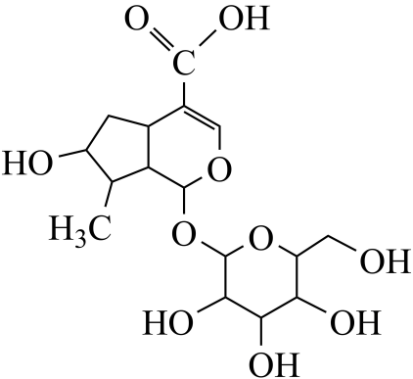
A.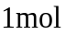该物质与足量饱和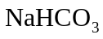溶液反应，可放出22.4 L（标准状况）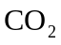
B.一定量的该物质分别与足量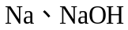反应，消耗二者物质的量之比为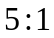
C.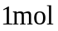该物质最多可与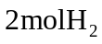发生加成反应
D.该物质可被酸性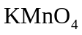溶液氧化

羟基及羧基中羟基均能与Na发生置换反应产生H₂，醇羟基呈中性，而羧基具有酸性，可与NaOH发生中和反应。所以一定量的番木鳖酸分别与足量Na和NaOH反应，消耗二者物质的量之比为6：1。
番木鳖酸分子中只有碳碳双键与H₂能够发生加成反应，其他官能团不能，所以1mol该物质最多与1molH₂发生加成反应。
番木鳖酸分子中含有5个醇羟基和1个碳碳双键，联想乙烯和乙醇均能使高锰酸钾溶液褪色（生成Mn²⁺），烷烃不能高锰酸钾溶液褪色，说明碳碳双键和羟基具有较强的还原性，能被酸性KMnO₄溶液氧化。
命题特点 应用性：体现在学生要能够善于观察陌生物质的结构,主动灵活地应用所学知识分析和解决实际问题。
核心素养 证据推理和模型认知 水平3
易混易错 误认为羧基中的碳氧双键（羰基）可以加成H₂
解题思路 从性质或实验现象出发，将化学事实与有机结构进行关联和合理匹配，根据需要既建立它们之间的定性关系，又建立它们之间的定量关系，从而推出合理的结论。
素养微专题 有机物分子中的原子共线共面问题
分析较复杂有机分子中的原子共线共面问题属于高频考点，常出现在选择题的一个选项，考查学生的空间想象能力和证据推理和模型认知素养水平。处理该
类问题时可以简单有机分子的空间构型为母版，运用数学中的几何知识合理组合、想象，以做出准确判断。
知识整合
一、了解原子成键数目及空间伸展方向
原子 | 通常成键数目 | 空间伸展方向
C | 4 | 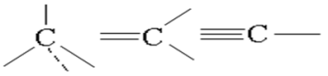
N | 3 | 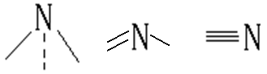
O | 2 | 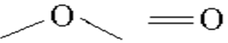
二、熟悉常见分子的空间构型
代表物的分子构型 | 分子构型 | 下面有机物最多 个原子可能共面 | 说明
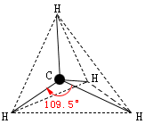  甲烷 | 正四面体 | 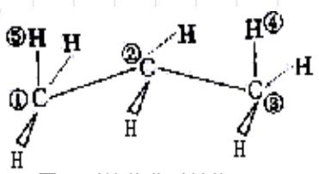  最多 5 个原子可能共面 | 1、结构中若出现饱和碳原子，则整个分子不能共面。  2、三点共一平面。
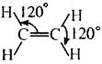  乙烯 | 平面形 | 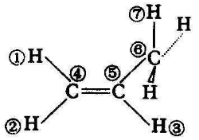  最多 8 个原子可能共面 | 结构中每出现一个碳碳双键，至少有6个原子共面。
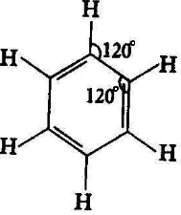 | 平面形 | 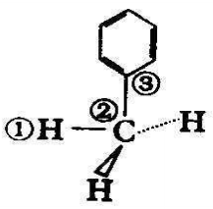 | 结构中每出现一个苯环，至少有12个原子共面。

苯 |  | 最多 13 个原子可能共面
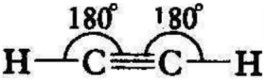  乙炔 | 直线形 | 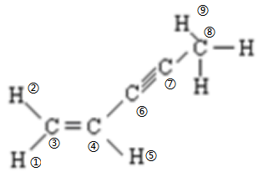  最多 9 个原子可能共面 | 结构中每出现一个碳碳三键，至少有4个原子共线。
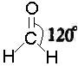  甲醛 | 平面形 | 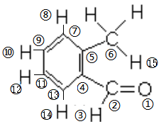  最多 15 个原子可能共面 | 结构中每出现一个—CHO，至少有4个原子共面。
三、方法导引
1、单键旋转原则。有机分子中的碳碳单键、碳氢单键及碳氧单键均可绕轴旋转，但形成双键或三键的原子则不能绕轴旋转，对有机分子空间构型具有“定格”作用。比如上表中的丙烯分子中①～⑥号原子一定共一平面；由于⑤⑥之间的单键可以旋转，故⑦不一定位于①～⑥号原子的平面上。
2、展开空间构型法。
【例1】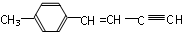最多 原子在同一平面上
【解析】可将题目中的有机分子按实际空间构型展开，如图所示：
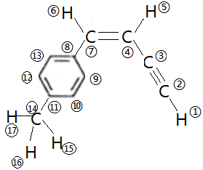，其中③C、④C、⑤H、⑥H、⑦C、⑧C六个原子同属碳碳双键结构的平面（暂称为“烯面”），①H、②C、③C、④C4个原子均位于碳碳三键结构的一条直线上,且该直线为“烯面”上的一条直线；还有，⑦C、⑧C、⑨C、⑩C、C、C、C以及⑨C、⑩C、C、C上所连接的H（结构式上略去）共计12个原子在同一平面上（暂称作“苯面”）；再者，C、C、H三原子共一面（暂称作“三原子面”）。“烯面”与“苯面”之间为一单键，“苯面”与“三原子面”之间也为一单键，根据单键可以旋转原则，三个面可共一平面，由于C为C及H、H、H所形成的四面体的中心，故H、H一定不在“三原子面”上，至此，可知该分子中最多有19个原子共一平面。
3、注意饱和碳原子的存在，即四面体结构的碳原子，有之则不可能所有原子共一平面。
【例2】异丙苯（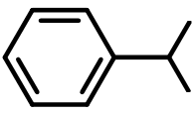）所有碳原子 （填“是”或“否”）可能在同一平面上
【解析】苯环上的侧链异丙基中的次甲基（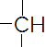）构型是四面体，故异丙苯分子中所用碳原子不可能在同一平面上。
4、注意题目要求。题目中常有“可能”、“一定”、“最多”、“至少”、“所有原子”、“所有碳原子”等限制条件，答题时要注意。如乙烯基乙炔（CH₂=CH-C≡CH）分子中所有原子一定共平面，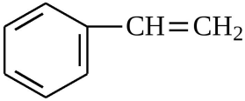
分子中所有原子可能共一平面；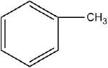分子中所有碳原子一定共一平面而所有原子一定不能共平面。
针对性训练
1.下列反应中，反应物和产物的空间构型不会发生本质变化的是
A．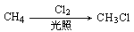
B．
C．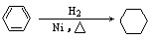
D．CH≡CH $\underset{→}{HCl}$CH₂=CHCl
【答案】A
【解析】CH₄分子空间构型为正四面体，CH₃Cl为非正四面体形，两者C原子成键方式相同，空间构型没有发生本质变化，A选项符合题意；CH₂=CH₂为平面型分子，而CH₂BrCH₂Br中的与C成键的四个原子构成四面体空间构型，B选项不符合题意；为平面构型，键角为120°，而中每一个C原子与成键的四个原子都是单键，键角约为109°30′，为立体构型，C不符合题意；CH≡CH为直线形分子，CH₂=CHCl的“母版”是乙烯，为平面构型，D不符合题意。
2、下列有机物分子中所有碳原子不在同一个平面上的是
A.CH₃CH₂CH₂CH₂CH₂CH₃
B.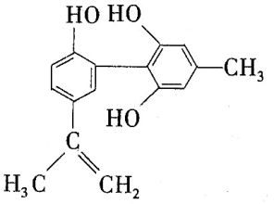
C.(CH₃)₂CHCH₂CH₂CH₂CH₃
D.CH₂＝CH—C≡C—CH₃
【答案】C
【解析】CH₃CH₂CH₂CH₂CH₂CH₃的碳骨架为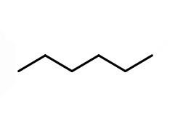，键角约为109°30′，根据三点共一平面及单键可绕轴自由旋转原则，其所有原子可共一平面，A选项不符合题意；观察B选项结构简式，每一个苯环
与其直接相连的碳原子共一平面，碳碳双键结构周围的碳原子共一平面，三个平面中相邻的两个平面均有一个单键做轴，故所有碳原子可能旋转到一个共同的平面上，B不符合题意；(CH₃)₂CHCH₂CH₂CH₂CH₃的碳骨架为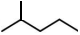，左边第2个碳原子与其直接相连的三个碳原子及一个氢原子构成四面体构型，故其分子中所有碳原子不在同一个平面上，C选项符合题意；可将D选项的结构按实际构型展开，得知双键结构周围的六个原子（3个碳原子）共一平面，三键结构两端的四个原子共一直线，且该直线为共面直线，D选项不符合题意。
3.无色的有机物I是印制防伪商标的一种原料，在紫外光辐射下I可转变成结构Ⅱ(显橙色)，反应如下(R₁、R₂、R₃是烃基)：
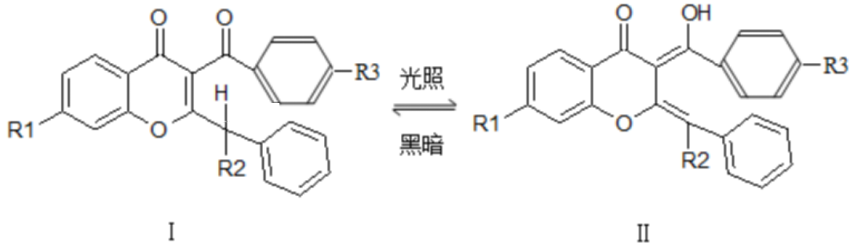
有关上述变化的说法不正确的是
A.I、Ⅱ分子中所有原子都可能在同一平面上
B.II可看作醇类
C.I、Ⅱ均能发生加成反应
D.I和II互为同分异构体
【答案】A
【解析】Ⅰ分子中与R2相连的碳原子为饱和碳原子，与其直接相连的四个原子构成四面体构型，故其分子中所有原子一定不在同一平面上，A选项错误；Ⅱ分子脂肪链上连接有羟基，II可看作醇类，B选项正确；I、Ⅱ分子中均含有苯环及酮羰基，在一定条件下均能与H₂发生加成反应，C选项正确；对比.I、Ⅱ的结构，I的酮羰基与Ⅱ中烯醇结构原子组成相同，I中的碳碳双键与Ⅱ的碳碳双键仅仅是位置的移动，原子组成也未发生改变，故I和II互为同分异构体，D选项正确。
4.(2019·全国Ⅰ·8)关于化合物2­苯基丙烯(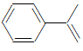)，下列说法正确的是( )
A．不能使稀高锰酸钾溶液褪色
B．可以发生加成聚合反应
C．分子中所有原子共平面
D．易溶于水及甲苯
【答案】B
【解析】A项，2­苯基丙烯中含有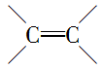，能够与高锰酸钾溶液发生氧化反应，使酸性高锰酸钾溶液褪色，错误；B项，2­苯基丙烯中含有，可以发生加成聚合反应生成聚2-苯基丙烯，正确；C项，2­苯基丙烯分子中含有一个—CH₃，所有原子不可能共平面，错误；D项，2­苯基丙烯属于烃，难溶于水，易溶于甲苯，错误。
5.（2019·全国Ⅲ·2）下列化合物的分子中，所有原子可能共平面的是
A. 甲苯 B. 乙烷 C. 丙炔 D. 1,3−丁二烯
【答案】D
【解析】甲苯中含有饱和碳原子，根据甲烷分子空间构型，可知甲苯分子中所有原子不可能共平面，A项不符合题意；乙烷相当于两个甲基连接而成，由甲分子烷构型可知乙烷所有原子不可能共平面，B项不符合题意；丙炔中含有甲基，所有原子不可能共平面，C不符合题意；1，3－丁二烯的结构简式为CH₂=CH-CH=CH₂，由乙烯分子构型可知1，3－丁二烯分子中所有原子共平面，D项符合题意。
6.（2021·福建·2）．豆留醇是中药半夏中含有的一种天然物所，其分子结构如下图所示。关于豆简醇，下列说法正确的是
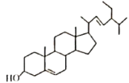
A．属于芳香族化合物
B．含有平面环状结构
C．可发生取代反应和加成反应
D．不能使酸性KMnO₄溶液褪色
【答案】C
【解析】豆留醇分子结构中无苯环结构，故不属于芳香族化合物，A选项错误；豆留醇分子中的环状结构均含有饱和碳原子，非平面构型，B选项错误；因含有羟基、甲基、亚甲基可分别与卤素发生取代反应，分子中的碳碳双键能与H₂等发生加成反应，也能使酸性KMnO₄溶液褪色，故C选项正确，D选项错误。
7.下列说法正确的是
A. 苯胺（）所有原子可能在同一平面上
B.异戊腈（ 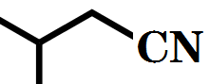）分子中最多有4个原子处于同一直线上
C. $正己酸$（）含有羧基的的同分异构体还有 7种
D. 三氯甲烷只有一种结构，不存在同分异构体，证明甲烷是正四面体构型
【答案】C
【解析】由NH₃的三角锥构型可知苯胺不是所有原子位于同一平面上，故A错误；根据腈基的结构式-C≡N以及丁基的构型，可知异戊腈分子中最多有3个原子处于同一条直线上，故B错误；C项， 的同分异构体中含有羧基的结构还有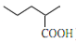、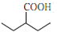、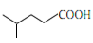、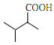、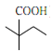、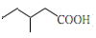、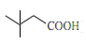，故C正确；D项，如果甲烷是平面正方形结构，三氯甲烷也只有一种结构，故D错误。
8．（2021·1·浙江·15）有关 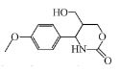的说法不正确的是
A．分子中至少有12个原子共平面
B．完全水解后所得有机物分子中手性碳原子数目为1个
C．与FeCl₃溶液作用显紫色
D．与足量NaOH溶液完全反应后生成的钠盐只有1种
【答案】C
【解析】与苯环碳原子直接相连的6个原子和苯环上的6
个碳原子一定共平面，故该分子中至少12个原子共平面，A正确；该物质完全水解后所得有机物为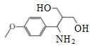，其中只有与—NH₂直接相连的碳原子为手性碳原子，即手性碳原子数目为1个，B正确；该物质含有醇羟基，不含酚羟基，与FeCl₃溶液作用不会显紫色，C错误；与足量NaOH溶液完全反应生成和Na₂CO₃，生成的钠盐只有1种，D正确。
素养微专题 陌生有机物的结构与性质
一、把握有机化学学习的基本思维方法
1.结构决定性质。从物理性质看，烃一般是非极性或弱极性的分子，一般难溶于强极性的溶剂水中；烃的衍生物中官能团极性较强，分子间作用力增大，诸如-OH、-CHO、-COOH能与水形成分子间氢键，易溶于水中，如低级醇、醛、酸能与水任意比互溶，其熔点、沸点都比相对分子质量相当的烃类要高许多。但为什么丁醇微溶于水呢？这是因为烃基的增长分子的憎水性上升为主要矛盾，而-OH的亲水作用相对变小造成的；还可结合量变引起质变的哲学原理解释高级醇、醛、羧酸不溶于水的事实。从化学性质看，烷烃的单键结构决定了化学性质的稳定性、饱和性，只有在一定条件下发生取代反应，不能使酸性高锰酸钾溶液褪色；由此可类比迁移到其他有机物的烷基也具有发生取代反应的性质。由于烯烃分子中含有，其不饱和性结构就决定了它的典型性质为加成反应及加成聚合反应，能使酸性高锰酸钾溶液褪色等。而苯环结构的特殊性使其具饱和性能发生取代反应，同时也具有不饱和烃的性质，能与H₂在一定条件下发生加成反应。
2.官能团决定性质。以官能团为核心，以典型代表物质性质为模板，预测、判断陌生有机物的性质。如乳酸（CH₃CHOHCOOH），分子结构中既含有羧基，又含有羟基，因此可推知其具有酸和醇的双重性质，在浓硫酸加热条件下两分子乳酸可形成环状二聚体丙交酯（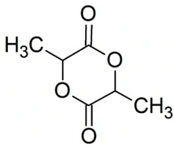），乳酸在一定条件下还能发生缩聚反应生成聚乳酸（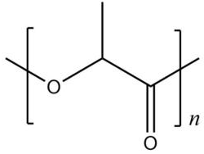）。
3.从化学键的断裂和形成认识有机反应类型。
化学反应的本质是旧键的断裂和新键的形成。从甲烷与Cl₂光取代反应到乙烯的加成反应，共价键的断裂、形成是它们的共性，相比无机反应更直观。因此，复习时需要从化学键出发，融合官能团的性质及键的极性、不饱和度等概念，建构有机反应的认知模型，并应用模型推理分析陌生的有机反应，形成认知思路，突破孤立认识每一个有机反应，克服死记硬背。下图为加成反应认知模型。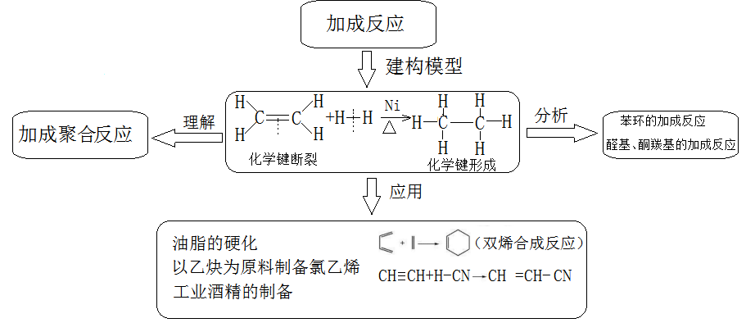
该模型不仅可以帮助学生理解、分析各种各样的加成反应或含有加成原理的有机反应，而且对理解其他反应类型也有启发意义。
4.从基团之间的的相互影响认识有机物性质的“变异”。基团之间的影响无处不在，乙醇分子中由于有羟基的存在，使跟它直接相连的或距离较近的C子上的H具有一定的活性，使这些C─H键较易断裂。当Ag或Cu存在时，α位上的C─H键断裂，同时O─H键也断裂，因此乙醇脱氢变成乙醛（见图1）。由于羟基的影响，β位上的C─H键较易断裂、活性增强，所以在浓H₂SO₄存在时加热到170℃，乙醇分子内脱水生成乙烯和水（见图2）。反过来，—C₂H₅对—OH也有影响，如钠跟乙醇反应相比钠跟水反应缓慢得多，说明乙基的影响使得羟基上的氢原子活性变小，使之更难电离出H⁺。据此，还可解释苯酚、乙酸显酸性的原因，与乙基不同的是苯环、羰基为吸电子基，使得相连接的羟基极性增强，从而使苯酚、乙酸溶液分别呈现弱酸性和明显的酸性。
以上内容仅为本文档的试下载部分，为可阅读页数的一半内容。如要下载或阅读全文，请访问：https://d.book118.com/108045045135006033

